MENGEMBANGKAN APLIKASI DESKTOP DENGAN JAVA



Disusun Oleh

Nama : Winata Amalia Ayu

Nim : 201913045

Dosen pengampu

SLAMET TRIYANTO

PROGRAM STUDI TEKNIK INFORMATIKA

POLITEKNIK KAMPAR

# 2020

**KATA PENGANTAR**

Assalamualaikum wr.wb

Segala puji bagi kehadirat Allah swt, karena dengan rahmat dan hidayahnya penulis bisa menyelesaikan laporan ini dengan tepat waktu. Sholawat serta salam semoga terlimpah curahkan kepada baginda tercinta kita yaitu Nabi Muhammad SAW yang kita nantikan syafa’atnya di akhir nanti.

Atas limpahan nikmat sehatnya sehingga penulis mampu untu meyelesaikan pembuatan proposal sebagai nilai pratikum satu dari mata kuliah PBO (Pemograman Berbasis Objek) dengan judul “Membuat Aplikasi Login Kantin PolkamMart Menggunakan Neatbens”.

Penulis tentu menyadari bahwa laporan ini masih jauh dari kata sempurna dan masih banyak terdapat keselahan serta kekurangan di dalamnya. Untuk itu, penulis mengharapkan kritik serta saran dari pembaca. Kemudian apabila terdapat banyak kesalahan pada laporan ini penulis mohon maaf yang sebesar-besarnya.

Penulis juga mengucapkan terimakasih kepada semua pihak khususnya kepada Bapak Slamet Triyanto yang telah membimbing pelajaran PBO.

Demikian, semoga proposal ini dapat bermanfaat. Terima kasih.

Bangkinang, 28 Juli 2020

Penulis

**BAB I**

**PENDAHULUAN**

1. **LATAR BELAKANG**

Java adalah bahasa pemrograman yang dapat dijalankan di berbagai komputer termasuk telepon genggam. Bahasa ini banyak mengadopsi sintaksis yang terdapat pada C dan C++ namun dengan sintaksis model objek yang lebih sederhana serta dukungan rutin-rutin aras bawah yang minimal.

Neatbeans adalah pengembangan suatu aplikasi dapat dilakukan dimulai dari suatu setelan perangkat lunak modular bernama modules.

JDK (Java Development Kit) adalah perangkat lunak yang digunakan untuk melakukan proses kompilasi dari kode java ke bytecode yang dapat dimengerti dan dapat di jalankan oleh JRE (Java Runtime Envirotment).

Terdapat banyak tools untuk reporting dalam java. Diantaranya yang dapat digunakan adalah :

‐  JasperReports : Merupakan software open source untuk reporting

‐  iReport : Merupakan Visual Designer untuk membuat laporan yang komplek menggunakan JasperReports library tanpa harus memiliki pengetahuan tentang XML

JasperReports  & iReport dapat di download melalui: <http://jasperforge.org/>

Beberapa fitur iReport :

‐ 98% mendukung JasperReports tags

‐ Visual designer wysiwyg untuk menggambar rectangles, lines, ellipses, text fields fields, charts, sub reports…

‐ Built-in editor dengan syntax highlighting

‐ Mendukung Unicode dan bahasa non Latin (Russian, Chinese, Korean,…)

‐ Document structure browser

‐ Menggabungkan compiler dan exporter

‐ Mendukung semua JDBC compliant databases

‐ Memiliki Wizard untuk membuat report secara otomatis

‐ Mendukung  sub reports

‐ Save backup

‐ Support for templates

Membuat Report di Java-Netbeans Menggunakan JasperReport dan Ireport. Sebelum kita mengetahui cara membuatnya, sebaiknya kita mengetahui pengertian dari JasperReport dan iReport. Berikut pengertiannya :

iReport     : adalah Visual Designer untuk membuat laporan yang komplek, menggunakan jasperReport Libarary.

iReport adalah tools yang memudahkan Anda membuat laporan. Biasanya iReport di gunakan dalam bahasa pemrograman Java. iReport bersifat open source jadi Anda bebas menggunakan dan tidak perlu membeli lisensi untuk mengembangkannya.

JasperReport  : adalah software(library) open source untuk reporting.

jasperReport dapat anda download di alamat : <http://jasperforge.org/>

JasperReports adalah sumber terbuka Java alat pelaporan yang dapat menulis ke berbagai sasaran, seperti: layar, printer, menjadi file PDF, HTML, Microsoft Excel, RTF, ODT, nilai-nilai yang dipisahkan dengan koma atau XML .

Dapat digunakan dalam aplikasi Java aktif, termasuk Java EE atau aplikasi web, untuk menghasilkan konten dinamis. Membaca dengan instruksi dari file XML atau .jasper.JasperReports adalah bagian dari inisiatif tumpukan sumber terbuka Lisog

JasperReports adalah open source pelaporan perpustakaan yang dapat dimasukkan ke dalam aplikasi Java. Fitur termasuk:    Scriptlets dapat menyertai definisi laporan yang definisi laporan dapat memohon pada setiap titik untuk melakukan proses administrasi tambahan. Scriptlet dibangun menggunakan Java, dan memiliki banyak kait yang dapat dipanggil sebelum atau setelah tahap laporan generasi, seperti laporan, halaman, kolom atau kelompok.  Sub-laporan Untuk pengguna dengan lebih canggih laporan manajemen persyaratan, laporan yang dirancang untuk JasperReports dapat dengan mudah diimpor ke JasperServer – server interaktif laporan…

JasperReports laporan didefinisikan dalam XML file format, disebut JRXML, yang dapat menjadi tangan-kode, dihasilkan, atau dirancang menggunakan alat. File format didefinisikan oleh Dokumen jenis definisi (DTD) atau skema XML untuk versi yang lebih baru, menyediakan interoperabilitas terbatas. Perbedaan utama antara menggunakan XML dan .jasper file adalah bahwa XML file harus disusun pada saat runtime menggunakan JasperCompileManager kelas

1. **TINJAUAN PUTAKA/REFERENSI**
2. Membuat kalkulator sederhana menggunakan Neatbeans bahasa java.
3. Mempelajari Neatbeans agar memudahkan membuat program.
4. Agar dapat memahami apa itu neatbeans dan java.

1. **ALAT DAN BAHAN**
2. Alat

* komputer atau laptop.

1. Bahan

* Neatbeans

**BAB II**

**PEMBAHASAN**

1.langkah pertama menampilkan codingan

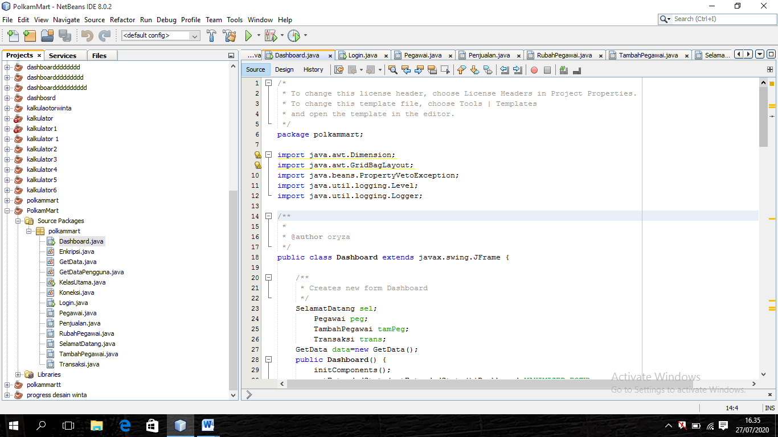

2.langkah kedua menampilkan login nama pengguna&sandi dan setelah itu login

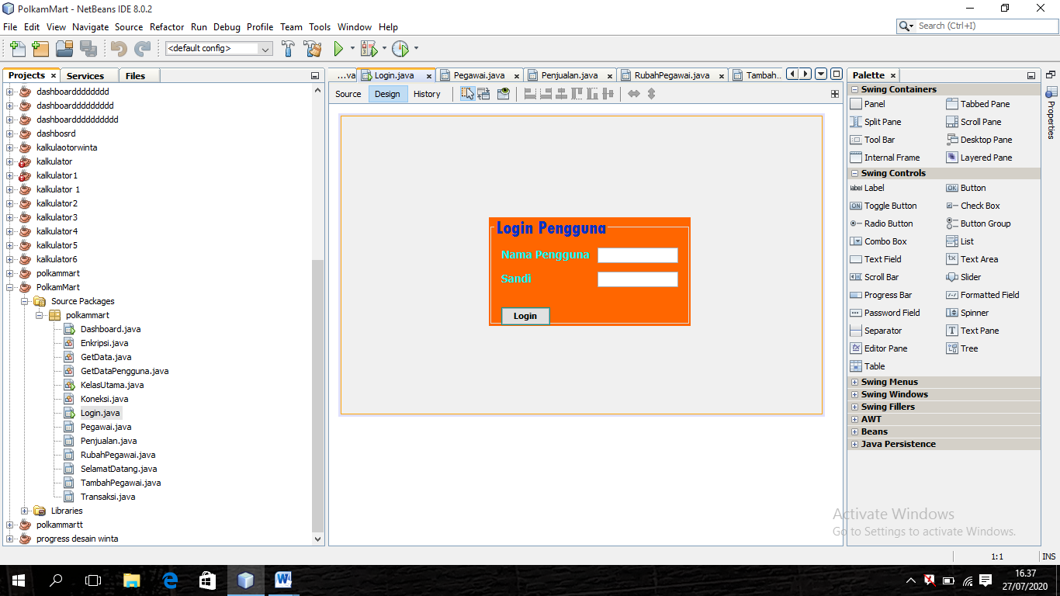

3.langkah ketiga menampilkan selamat datang

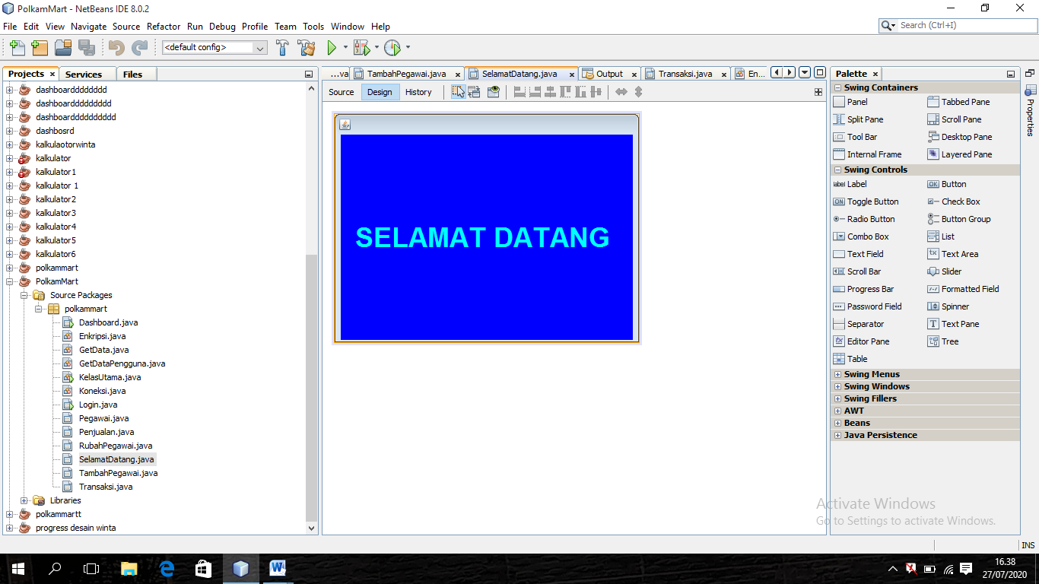

4.langkah keempat menampilkan nama,sandi,level setelah itu tekan rubah&kembali

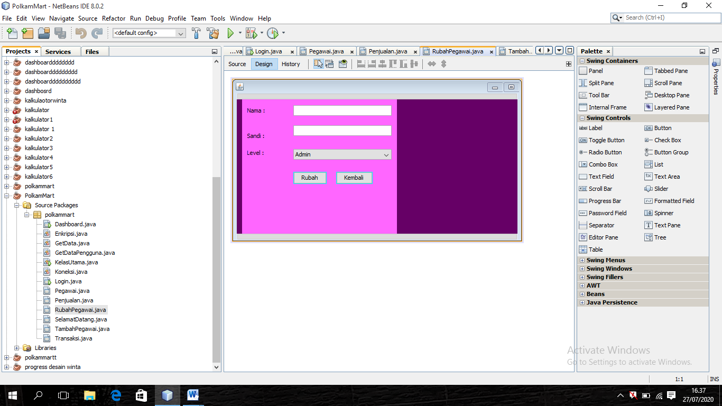

Langakh kelima menampilkan nama barang,harga barang,stook barang

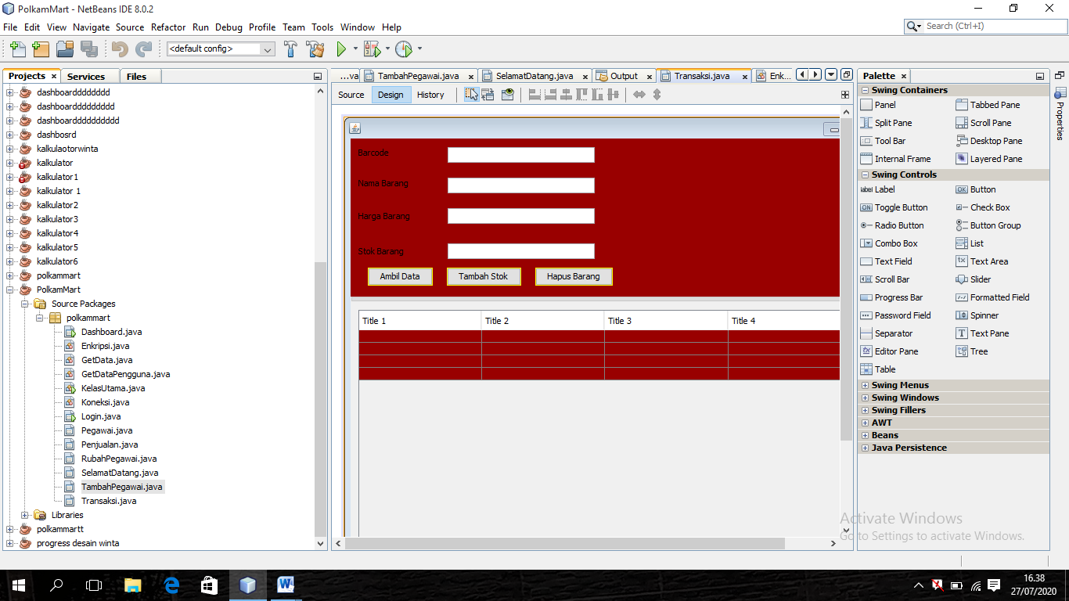

6.langkah keenam menampilkan title 1-4 dan tambah,hapus dan rubah

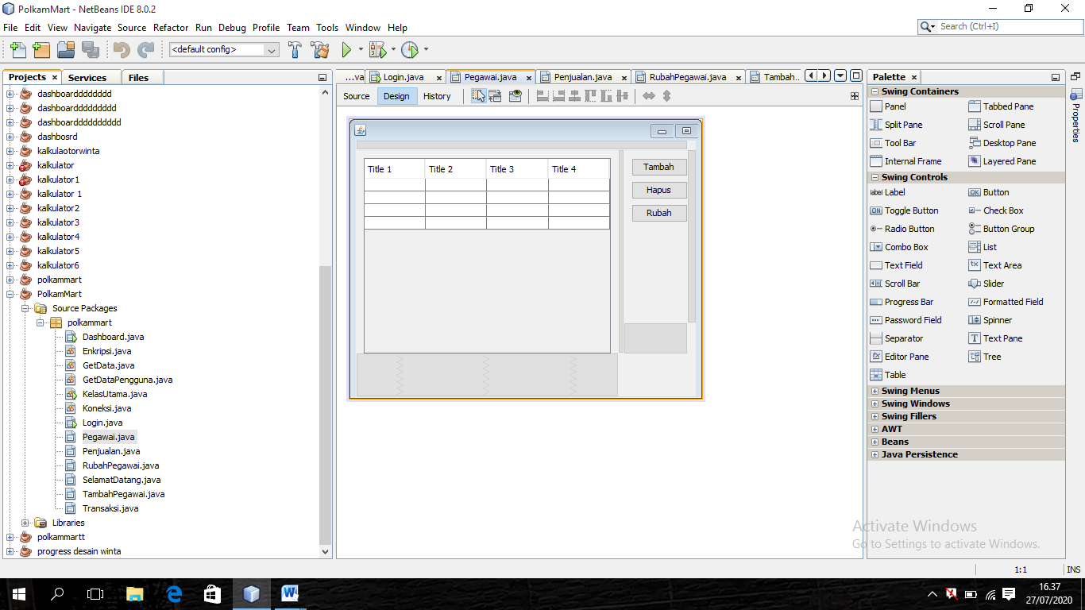

**BAB III**

**PENUTUP**

KESIMPULAN:

Pada praktikum ini, kita mempraktikkan bagaimana cara membuat laporan/ ireport dari data-data yang sudah ada dalam DBMS dengan membuat ireport ini. Membuatnya dengan menambah plugin ireport terlebih dahulu.